ФЕДЕРАЛЬНОЕ АГЕНТСТВО ЖЕЛЕЗНОДОРОЖНОГО ТРАНСПОРТА
Федеральное государственное бюджетное образовательное учреждение высшего профессионального образования
«Петербургский государственный университет путей сообщения
Императора Александра I»
(ФГБОУ ВПО ПГУПС)

Кафедра «Электроснабжение железных дорог»

РАБОЧАЯ ПРОГРАММА
дисциплины
«КАЧЕСТВО ЭЛЕКТРОЭНЕРГИИ» (Б1.В.ДВ.1.2)
для направления
13.03.02 «Электроэнергетика и электротехника»
по профилю
«Менеджмент в электроэнергетике и электротехнике»

Форма обучения – очная

Санкт – Петербург
2015

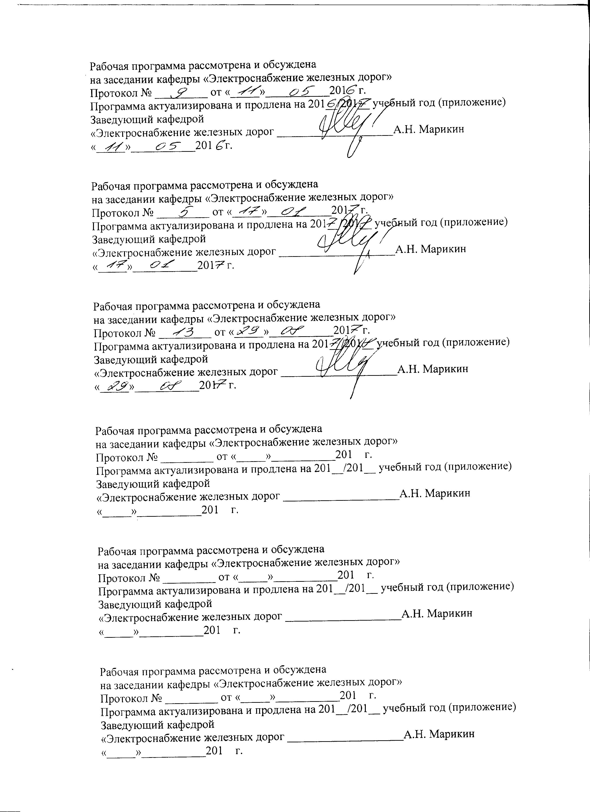

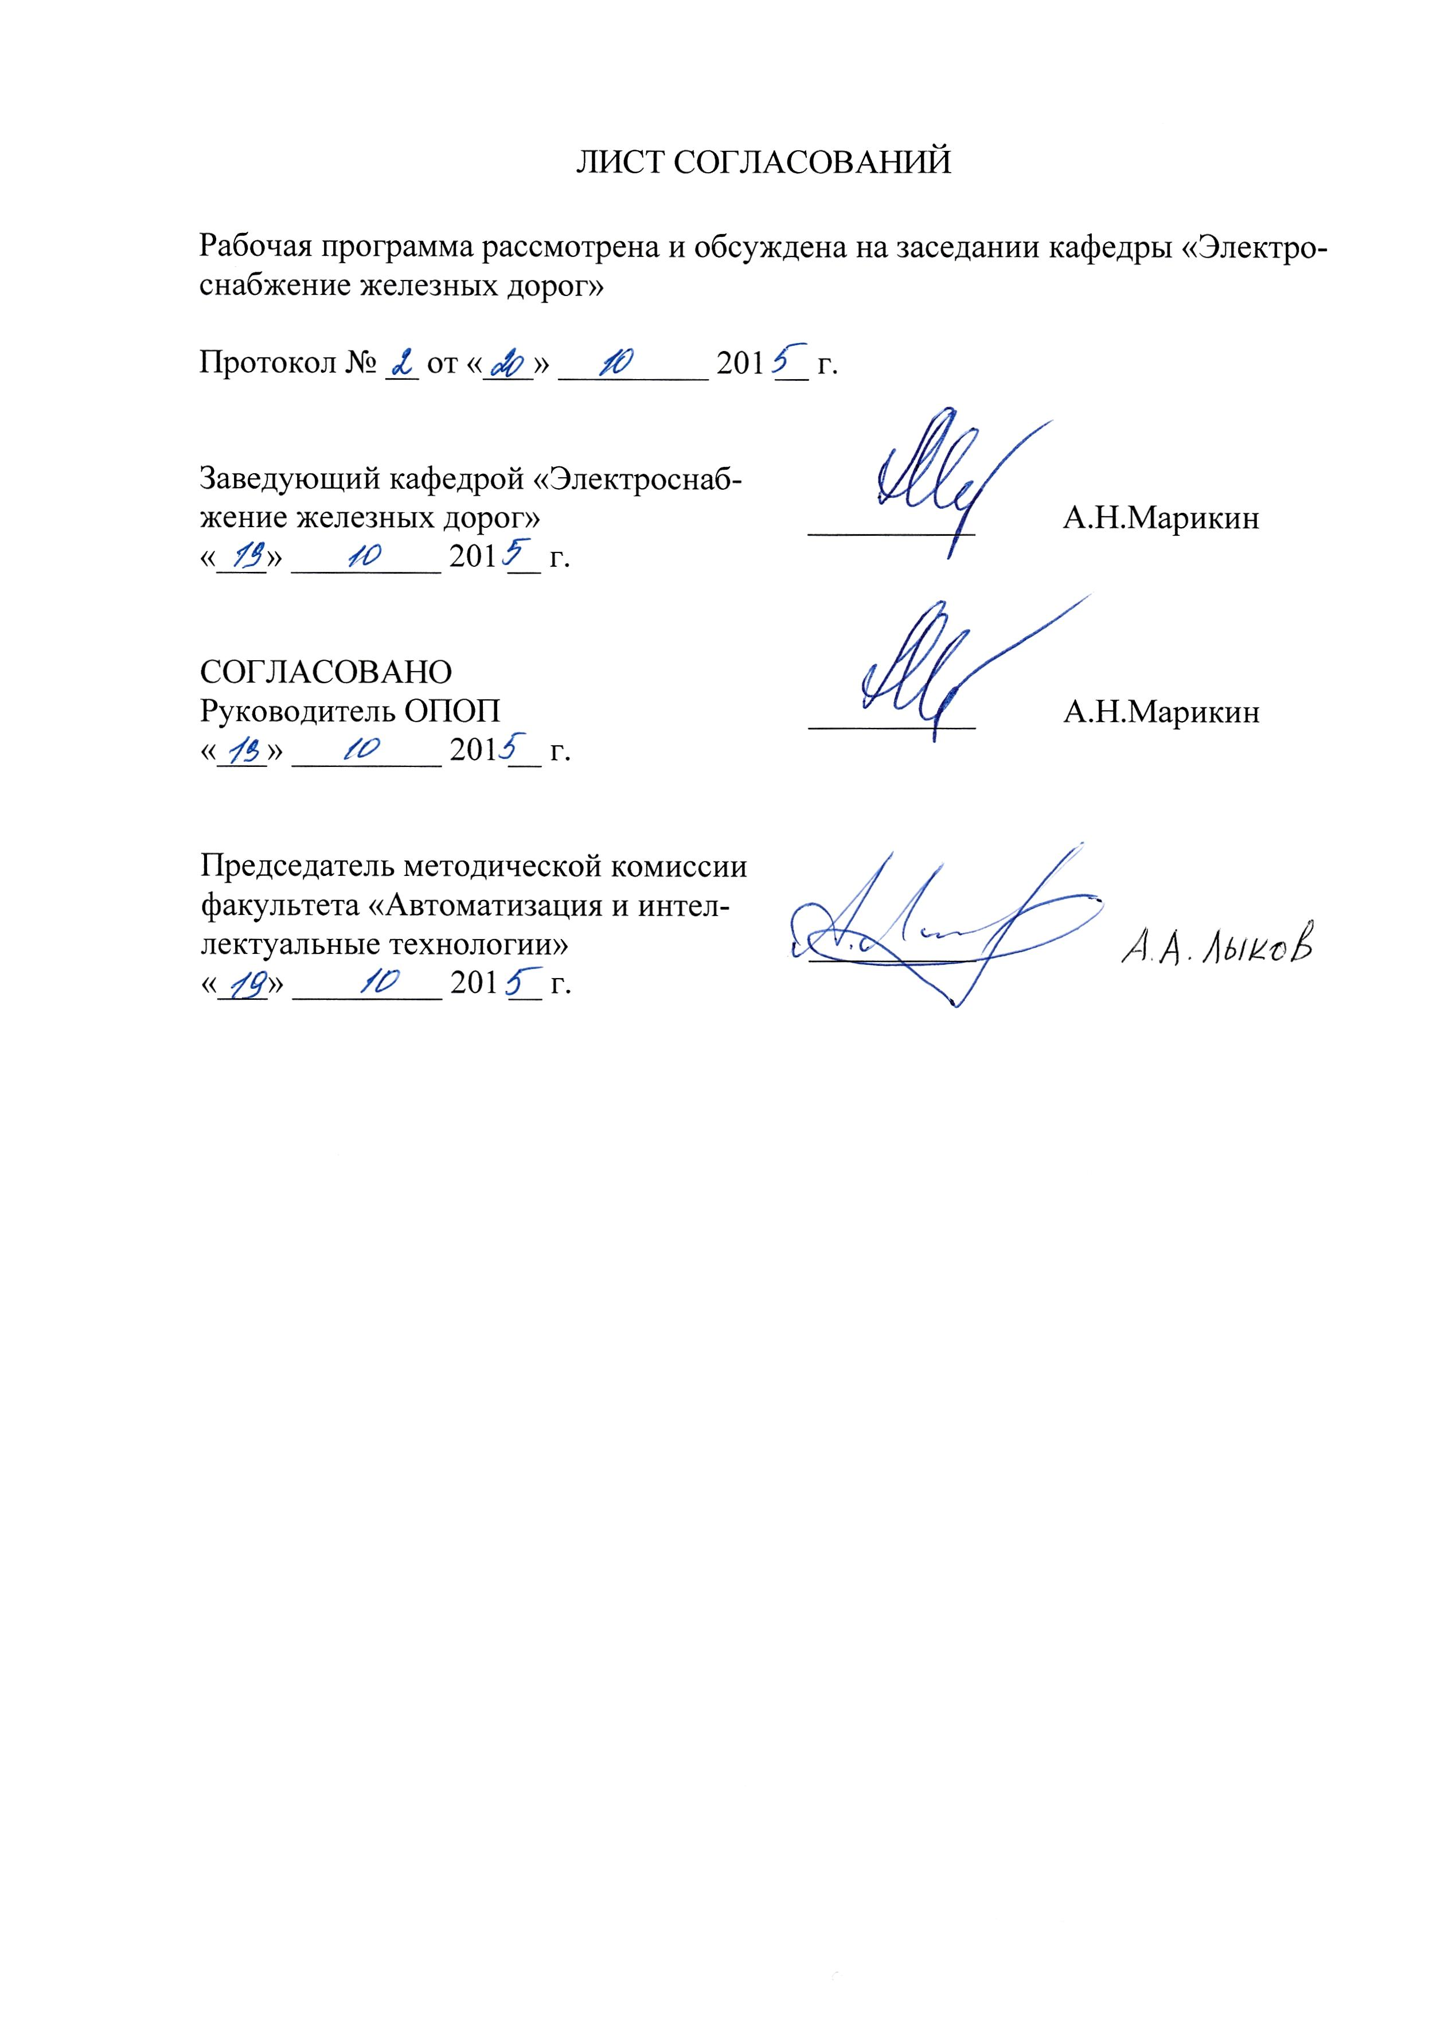

1. Цели и задачи дисциплины

Рабочая программа составлена в соответствии с ФГОС ВО, утвержденным 3 сентября 2015 г., приказ № 955 по направлению 13.03.02 «Электроэнергетика и электротехника» и по дисциплине «Качество электроэнергии»(Б1.В.ДВ.9.2).
Целью изучения дисциплины является достижение глубокого понимания студентами процессов в электрических сетях, при которых возникают отклонения напряжения, колебания напряжения, высшие гармонические, несимметрия напряжения и другие изменения параметров качества напряжения, а так же пониманиеметодов расчёта показателей качества электроэнергии.
Для достижения поставленной цели решаются следующие задачи:
- анализ работы электрических сетей и выявление режимов, при которых появляются изменения показателей качества электрической энергии;
- использование методов теории электрических цепей для расчётов показателей качества напряжения у электроприёмников;
- использование метода симметричных составляющих для расчётов показателей качества напряжений у электроприёмников;
- оценка применения технических средств измерения показателей качества электрической энергии;
- оценка технических методов улучшения качества электрической энергии.

2. Перечень планируемых результатов обучения по дисциплине, соотнесённых с планируемыми результатами освоения основной профессиональной образовательной программы
Планируемыми результатами обучения по дисциплине являются: приобретение знаний, умений, навыков и опыта деятельности.
В результате освоении дисциплины обучающийся должен:
ЗНАТЬ:
- показатели качества электрической энергии, нормативные документы, условия соответствия нормам и формы представления результатов контроля;
- требования к средствам измерения и погрешностям измерения, подготовку и проведение измерений, обработку результатов измерений;
- оформление результатов контроля показателей качества электрической энергии;
- методы расчета показателей качества электрической энергии системы электроснабжения;
- средства для регулирования качества электрической энергии. Основные вопросы эксплуатации системы электроснабжения.
УМЕТЬ:
- рассчитывать параметры качества электрической энергии и потребление энергии в системах электроснабжения с применением пакетов программ для ЭВМ;
- выбирать технические средства для обеспечения необходимого качества электрической энергии;
- измерять показатели качества электрической энергии в сетях высокого и низкого напряжения.
ВЛАДЕТЬ:
- методами расчётов показателей качества напряжения в сложных электрических сетях с нелинейными элементами;
- методами измерения показателей качества электрической энергии в низковольтных и высоковольтных сетях.
Приобретенные знания, умения, навыки и опыт деятельности, характеризующие формирование компетенций, осваиваемые в данной дисциплине, позволяют решать профессиональные задачи, приведенные в соответствующем перечне по видам профессиональной деятельности в п. 2.4 основной профессиональной образовательной программы (ОПОП).
Изучение дисциплины направлено на формирование следующих профессиональных компетенций(ПК), соответствующих виду профессиональной деятельности, на который ориентирована программа бакалавриата:
проектно-конструкторская деятельность:
– способностью принимать участие в проектировании объектов профессиональной деятельности в соответствии с техническим заданием и нормативно-технической документацией, соблюдая различные технические, энергоэффективные и экологические требования (ПК-3).
Область профессиональной деятельности обучающихся, освоивших данную дисциплину, приведена в п.2.1 ОПОП.
Объекты профессиональной деятельности обучающихся, освоивших данную дисциплину, приведена в п.2.2 ОПОП.

3. Место дисциплины в структуре основной профессиональной образовательной программы

Дисциплина «Качество электроэнергии»(Б1.В.ДВ.1.2) относится к вариативной части и является дисциплиной по выбору обучающегося.

4. Объем дисциплины и виды учебной работы

Вид учебной работы | Всего часов | Семестр
 |  | 7
Контактная работа (по видам учебных занятий)  В том числе:  - лекции (Л)  - практические занятия (ПЗ)  - лабораторные работы (ЛР) | 36  18  18 | 36  18  18
Самостоятельная работа (СРС) (всего) | 108 | 108
Контроль | 36 | 36
Форма контроля знаний | - | Э
Общая трудоемкость: час / з.е. | 180/5 | 180/5

- Содержание и структура дисциплины
5.1 Содержание разделов дисциплины
№ п/п | Наименование раздела дисциплины | Содержание раздела
1 | Нормативные документы, регламентирующие показатели качества электрической энергии. | Основные показатели качества электрической энергии ГОСТ13109-97 и ГОСТ 54149-2010.  Факторы, влияющие на качество электрической энергии. Режимы работы устройств в тяговых сетях, приводящие к искажениям напряжений в сетях общего назначения. Способы контроля показателей качества электрической энергии.
2 | Выбор пунктов контроля качества электрической энергии. Продолжительность и периодичность контроля показателей КЭ. | Организация контроля качества электрической энергии. Выбор пунктов контроля показателей качества электрической энергии. Основные виды контроля показателей качества, их периодичность и продолжительность  Порядок представления результатов измерений. Формы актов проверки качества электрической энергии.
3 | Требования к средствам измерений.Требования к погрешности измерений: напряжений, высших гармоник,несимметрий напряжений по обратной и нулевой последовательностям. | Современные приборы показателей качества напряжения в электрических сетях. Основные требования к приборам, измеряющим показатели качества напряжения в электрических сетях. Измерительные системы контроля качества электрической энергии. Характеристики приборов по определению показателей КЭ. Схемы подключения приборов для определения симметричных составляющих прямой, обратной и нулевой последовательностей.
4 | Средства измерений отклонений напряжений, колебаний напряжений, высших гармонических. Измерения статистических характеристик.Обработка результатов измерений. | ГОСТ 51317.4.30-2008. Методы измерений показателей качества электрической энергии. Методы расчётов электрических нагрузок в тяговых сетях и потерь напряжения в питающих сетях переменного тока. Статистическая обработка результатов измерений за длительный интервал времени. Определение средних величин и дисперсий уровней напряжения на шинах переменного тока тяговых подстанций
5 | Расчёты показателей качества электрической энергии. | Расчёты напряжений на шинах переменного тока тяговых подстанций при различных тяговых нагрузках. Метод симметричных составляющих.  Расчёты показателей КЭ при изменяющихся тяговых нагрузках подстанций.
6 | Влияние показателей КЭ на работу электрических аппаратов. | Влияние показателей качества электрической энергии на работу электроприёмников. Влияние напряжений обратной последовательности на работу асинхронных двигателей. Влияние токов нулевой последовательности на работу трансформаторов.
7 | Методы улучшения показателей качества электрической энергии | Способы уменьшения отклонений напряжений и дозы фликера. Стабилизация напряжений в сетях переменного тока. Уменьшение высших гармоник в сетях переменного тока. Симметрирование электрических нагрузок.

5.2 Разделы дисциплины и виды занятий
№ п/п | Наименование раздела дисциплины | Л | ПЗ | ЛР | СРС
1 | Нормативные документы, регламентирующие показатели качества электрической энергии. | 4 | 4 | - | 19
2 | Выбор пунктов контроля качества электрической энергии. Продолжительность и периодичность контроля показателей КЭ | 2 | 2 | - | 14
3 | Требования к средствам измерений.Требования к погрешности измерений: напряжений, высших гармоник,несимметрийнапряжений по обратной и нулевой последовательностям. | 4 | 4 | - | 19
4 | Средства измерений отклонений напряжений, колебаний напряжений, высших гармонических. Измерения статистических характеристик. Обработка результатов измерений. | 2 | 2 | - | 14
5 | Расчёты показателей качества электрической энергии. | 2 | 2 | - | 14
6 | Влияние показателей КЭ на работу электрических аппаратов. | 2 | 2 | - | 14
7 | Методы улучшения показателей качества электрической энергии | 2 | 2 | - | 14
 | Итого | 18 | 18 | - | 108
- Перечень учебно-методического обеспечения для самостоятельной работы обучающихся по дисциплине

№  п/п | Наименование раздела дисциплины | Перечень учебно-методического обеспечения
1 | Нормативные документы, регламентирующие показатели качества электрической энергии. | Ермаков В.Ф. Качество электроэнергии / учебное пособие для высшей школы. М. Вузовская книга 2013, 189 с.  ГОСТ 54149. Нормы качества электрической энергии в системах электроснабжения общего назначения. 2010, 19 с.  ГОСТ Р 51317.4.30 Методы измерений показателей качества электрической энергии. 2011. 54 с.  ГОСТ 32144-2013 Нормы качества электрической энергии в системах электроснабжения общего назначения. 2010, 19 с.  ТретьяковЕ.А. Управление качеством электрической энергии. Омск: УПС, 2013,196с.
2 | Выбор пунктов контроля качества электрической энергии. Продолжительность и периодичность контроля показателей КЭ
3 | Требования к средствам измерений.  Требования к погрешности измерений: напряжений, высших гармоник, несимметрий напряжений по обратной и нулевой последовательностям
4 | Средства измерений отклонений напряжений, колебаний напряжений, высших гармонических. Измерения статистических характеристик. Обработка результатов измерений
5 | Расчёты показателей качества электрической энергии
6 | Влияние показателей КЭ на работу электрических аппаратов.
7 | Методы улучшения показателей качества электрической энергии

7. Фонд оценочных средств для проведения текущего контроля успеваемости и промежуточной аттестации обучающихся по дисциплине

Фонд оценочных средств по дисциплине является неотъемлемой частью рабочей программы и представлен отдельным документом, рассмотренным на заседании кафедры и утвержденным заведующим кафедрой.
8. Перечень основной и дополнительной учебной литературы, нормативно-правовой документации и других изданий, необходимых для освоения дисциплины

8.1 Перечень основной учебной литературы, необходимой для освоения дисциплины
1. Бородин, М.В. Повышение эффективности функционирования систем электроснабжения посредством мониторинга качества электроэнергии. [Электронный ресурс] / М.В. Бородин, А.В. Виноградов. — Электрон. дан. — ОрелГАУ, 2014. — 160 с. — Режим доступа: http://e.lanbook.com/book/71421 — Загл. с экрана.
2. Энергосбережение в низковольтных электрических сетях при несимметричной нагрузке. [Электронный ресурс] : моногр. / Ф.Д. Косоухов [и др.]. — Электрон. дан. — СПб. : Лань, 2016. — 280 с. — Режим доступа: http://e.lanbook.com/book/75512 — Загл. с экрана.
8.2 Перечень дополнительной учебной литературы, необходимой для освоения дисциплины
1. Михайлов, С.А. Стратегическое управление энергосбережением в промышленности. [Электронный ресурс] : учеб. пособие — Электрон. дан. — М. : Финансы и статистика, 2010. — 288 с. — Режим доступа: http://e.lanbook.com/book/51529 — Загл. с экрана.
8.3 Перечень нормативно-правовой документации, необходимой для освоения дисциплины
1. ГОСТ 32144-2013. Электрическая энергия. Совместимость технических средств электромагнитная. Нормы качества электрической энергии в системах электроснабжения общего назначения [Электронный ресурс]. – Режим доступа: http://docs.cntd.ru/document/1200104301/, свободный.
8.4 Другие издания, необходимые для освоения дисциплины
При освоении данной дисциплины другие издания не используются

9. Перечень ресурсов информационно-телекоммуникационной сети «Интернет», необходимых для освоения дисциплины

- Личный кабинет обучающегося и электронная информационно-образовательная среда. [Электронный ресурс]. – Режим доступа: http://sdo.pgups.ru/ (для доступа к полнотекстовым документам требуется авторизация).
2. Единое окно доступа к образовательным ресурсам Плюс [Электронный ресурс]– Режим доступа: http://window.edu.ru

10. Методические указания для обучающихся по освоению дисциплины

Порядок изучения дисциплины следующий:
- Освоение разделов дисциплины производится в порядке, приведенном в разделе 5 «Содержание и структура дисциплины». Обучающийся должен освоить все разделы дисциплины с помощью учебно-методического обеспечения, приведенного в разделах 6, 8 и 9 рабочей программы.
- Для формирования компетенций обучающийся должен представить выполненные типовые контрольные задания или иные материалы, необходимые для оценки знаний, умений, навыков и (или) опыта деятельности, предусмотренные текущим контролем (см. фонд оценочных средств по дисциплине).
- По итогам текущего контроля по дисциплине, обучающийся должен пройти промежуточную аттестацию (см. фонд оценочных средств по дисциплине).

11. Перечень информационных технологий, используемых при осуществлении образовательного процесса по дисциплине, включая перечень программного обеспечения и информационных справочных систем

Перечень информационных технологий, используемых при осуществлении образовательного процесса по дисциплине:
- технические средства: компьютерная техника и средства связи (персональные компьютеры, проектор);
- методы обучения с использованием информационных технологий (демонстрация мультимедийных материалов);
- электронная информационно-образовательная среда Петербургского государственного университета путей сообщения Императора Александра I [Электронный ресурс]. Режим доступа: http://sdo.pgups.ru.
Дисциплина обеспечена необходимым комплектом лицензионного программного обеспечения, установленного на технических средствах, размещённых в специальных помещениях и помещениях для самостоятельной работы: операционная система Windows, MS Office.

12. Описание материально-технической базы, необходимой для осуществления образовательного процесса по дисциплине

Материально-техническая база обеспечивает проведение всех видов учебных занятий, предусмотренных учебным планом по направлению 13.03.02 «Электроэнергетика и электротехника» по профилю «Менеджмент в электроэнергетике и электротехнике» и соответствует действующим санитарным и противопожарным нормам и правилам.
Она содержит:
– помещения для проведения занятий лекционного типа, занятий семинарского (практического) типа, укомплектованных специализированной мебелью и техническими средствами обучения (настенным экраном с дистанционным управлением, считывающим устройством для передачи информации в компьютер, мультимедийным проектором и другими информационно-демонстрационными средствами). В случае отсутствия в аудитории технических средств обучения для предоставления учебной информации используется переносной проектор и маркерная доска (стена). Для проведения занятий лекционного типа используются учебно-наглядные пособия в виде презентаций, которые обеспечивают тематические иллюстрации в соответствии с рабочей программой дисциплины;
– помещения для проведения групповых и индивидуальных консультаций;
– помещения для проведения текущего контроля и промежуточной аттестации;
– помещения для самостоятельной работы, оснащенные компьютерной техникой с возможностью подключения к сети «Интернет» и обеспечением доступа в электронную информационно-образовательную среду.

Приложение

ЛИСТ АКТУАЛИЗАЦИИ РАБОЧЕЙ ПРОГРАММЫ

Рабочая программа по дисциплине «Качество электроэнергии» (Б1.В.ДВ.9.2) актуализирована без изменений.

